Краеведческий материал на уроках математики.
Зысь Елена Жановна, МБОУ «Строевская СОШ»

В целях воспитания гражданина России, знающего и любящего свой родной край, его традиции и культуру на уроках математики и во внеурочной деятельности я использую краеведческий материал.
- При проведении урока использую экспонаты школьного музея «Исток».
Геометрия. 7 класс. Тема «Треугольник».
На доске картина из музея. Обучающимся нужно догадаться, как картина связана с темой урока. Затем кратко рассказываю об авторе Лебедеве М.Ф., участнике Великой Отечественной войны и других экспонатах, хранящихся в музее.
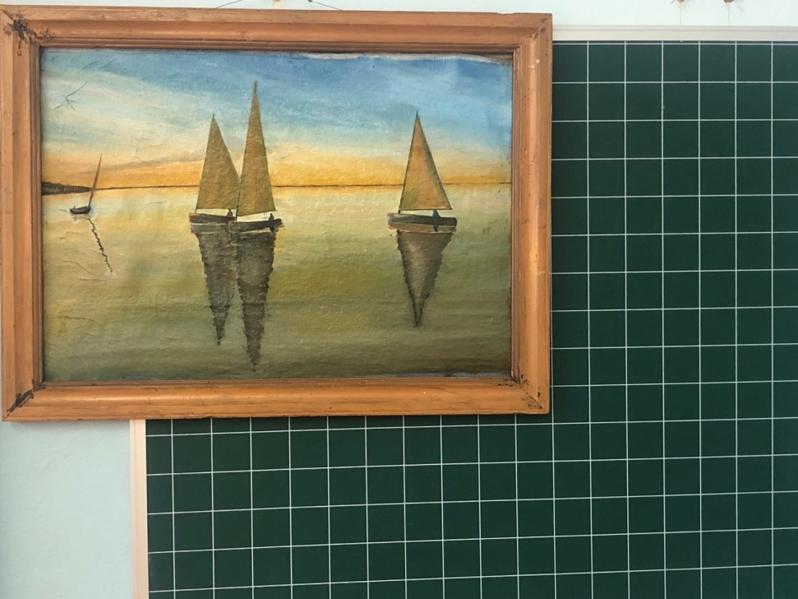

Геометрия. 7 класс. Тема «Практические способы построения параллельных прямых».
Знакомлю обучающихся с инструментом Рейсмус».
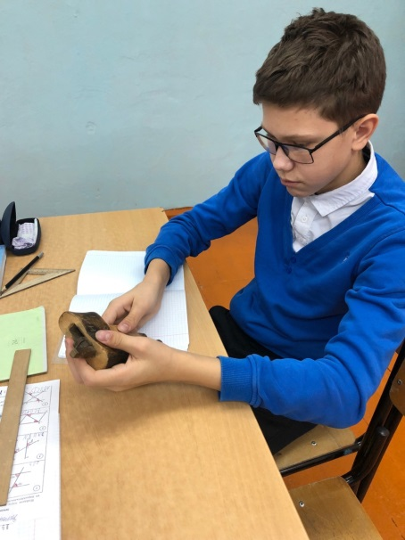
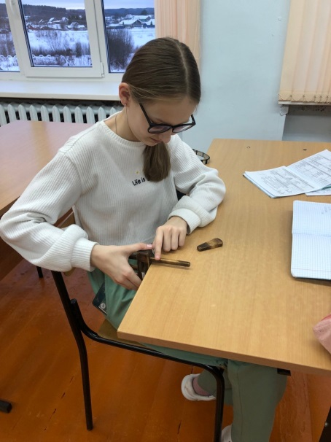
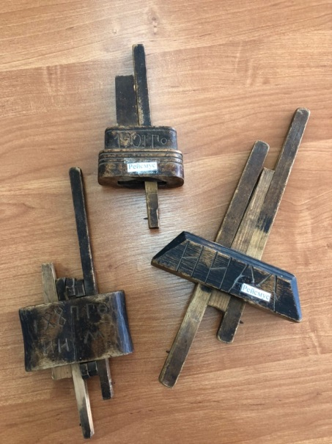

- Задания, связанные с памятными датами и историческими событиями.
Математика. 6 класс. Тема «Делимость натуральных чисел».
Устные упражнения, связанные с числом 85.
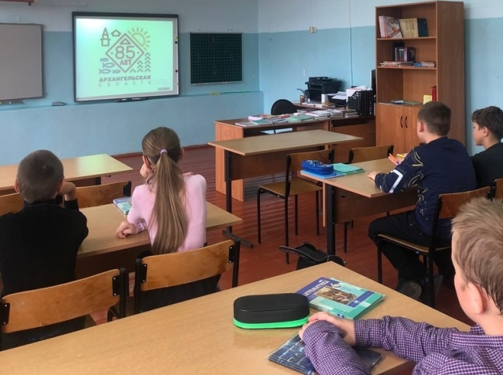
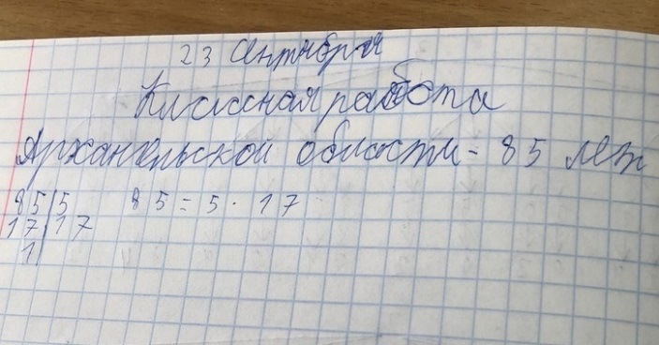

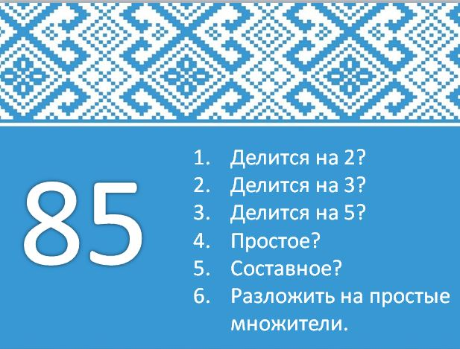
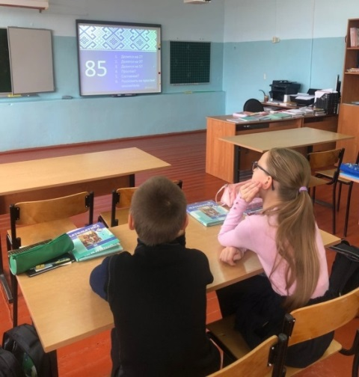

Математика. 6 класс. Тема «Сложение и вычитание положительных и отрицательных чисел».
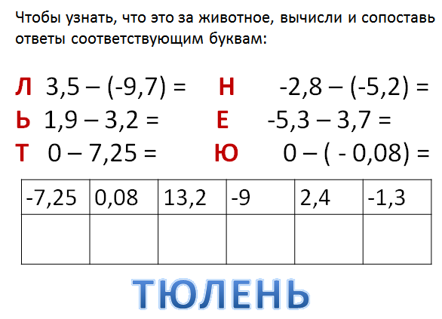
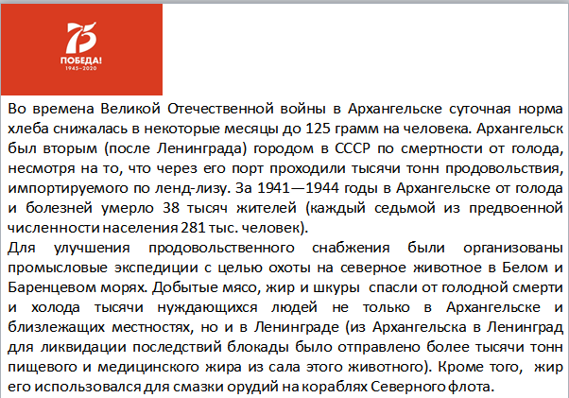

- Составление обучающимися задач для участия в региональном конкурсе краеведческих математических задач «Архангельская область в математических задачах».
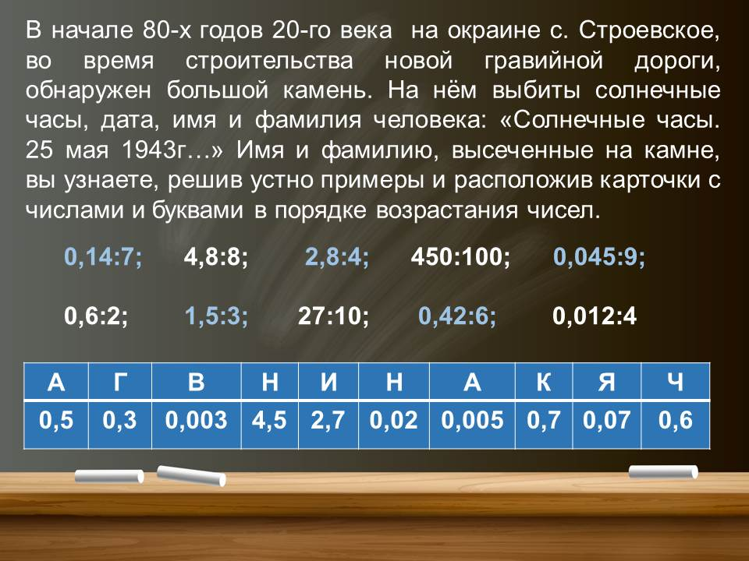
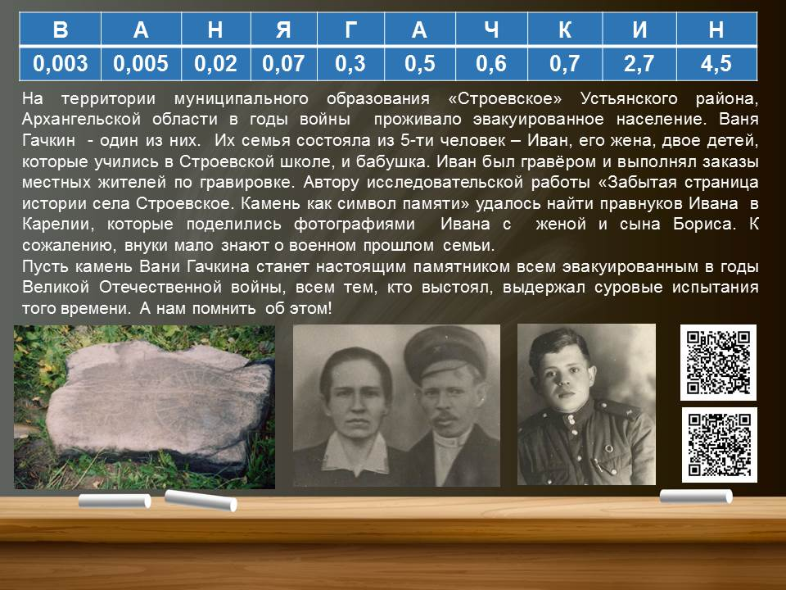

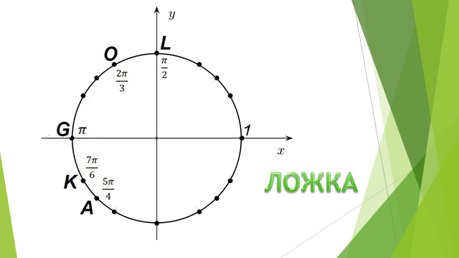
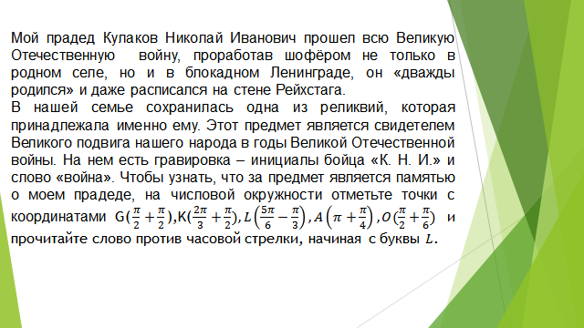

- Реализация курса внеурочной деятельности «Родной край в математических задачах».
В результате изучения курса 6 обучающихся приняли участие в районном заочном конкурсе краеведческих математических задач «Устьянский край в математических задачах» и заняли 2-3 места.
